COMPTE RENDU DE TD
Énergies renouvelables
Programmation d'une carte TTGO LoRa32 et affichage
des caractéristiques du microcontrôleur sur écran OLED

Institut Supérieur d'Informatique et de Multimédia de Gabès (ISIMG)
Année universitaire : 2026–2027
Réalisé par : Mahdhaoui Nourhen
Classe : LISI3
Enseignant Tp : M. Atef Ftirich

Sommaire
1. Introduction et objectif..............................................................................................................
2.Matériel et logiciels ...................................................................................................................
3. Structure d'un programme Arduino...........................................................................................
4. Préparation de l'environnement de développement..................................................................
4.1 Installation du paquet ESP32.......................................................................................................
4.2 Sélection de la carte.....................................................................................................................
4.3 Installation de la bibliothèque de l'écran.....................................................................................
4.4 Compilation du programme.........................................................................................................
5. Programme réalisé.....................................................................................................................
5.1 Code source.............................................................................................................................
5.2 Bibliothèques et déclaration de l'écran...................................................................................
5.3 Rôle des instructions de setup()..............................................................................................
5.4 Fonctions de lecture des caractéristiques...............................................................................
6. Test sur la carte TTGO LoRa32....................................................................................................
6.1 Téléversement.........................................................................................................................
6.2 Résultats obtenus....................................................................................................................
6.3 Interprétation..........................................................................................................................
7. Affichage des informations d'une personne ...............................................................................
7.1 Code source.............................................................................................................................
7.2 Explication du programme......................................................................................................
7.3 Résultat obtenu.......................................................................................................................
8. Conclusion.................................................................................................................................
9. Figùres.......................................................................................................................................
Figure 1 – Sélection du paquet esp32 d'Espressif Systems.............................................................................................................................................
Figure 2 – Téléchargement des outils du paquet ESP32.................................................................................................................................................
Figure 3 – Fin de l'installation de la plateforme ESP32..................................................................................................................................................
Figure 4 – Accès au choix de la carte.......................................................................................................................................................................................
Figure 5 – Recherche et sélection de la carte TTGO LoRa32-OLED...........................................................................................................................
Figure 6 – Carte sélectionnée dans la barre d'outils........................................................................................................................................................
Figure 7 – Bibliothèque installée, programme saisi et compilation lancée...........................................................................................................
Figure 8 – Résultat de la compilation....................................................................................................................................................................................
Figure 9 – Affichage obtenu sur la carte TTGO LoRa32.................................................................................................................................................
Figure 10 – Affichage des informations d'une personne sur l'écran OLED............................................................................................................

1

- Introduction et objectif:
L’Internet des objets (IoT) joue un rôle important dans la surveillance et le contrôle des systèmes électroniques, notamment dans le domaine des énergies renouvelables. Ce TP a pour objectif de découvrir la programmation de la carte TTGO LoRa32, basée sur le microcontrôleur ESP32 et équipée d’un écran OLED.
À l’aide de l’IDE Arduino, nous allons configurer la carte, installer les bibliothèques nécessaires et réaliser un programme permettant d’afficher les principales caractéristiques du microcontrôleur sur l’écran. Ce travail nous permettra de mieux comprendre le fonctionnement de la carte et de nous familiariser avec les bases de la programmation des systèmes embarqués.
- Matériel et logiciels:
• Carte TTGO LoRa32-OLED. Elle intègre un ESP32 double cœur cadencé à 240 MHz avec Wi-Fi et
Bluetooth, un module radio LoRa et un écran OLED de 0,96 pouce.
• Écran OLED SSD1306. Écran monochrome de 128 × 64 pixels, relié au microcontrôleur par le bus I2C
à l'adresse 0x3C.
• Câble micro-USB. Il assure l'alimentation de la carte et le transfert du programme depuis
l'ordinateur.
• Arduino IDE 2.3.10. Environnement utilisé pour écrire, compiler et téléverser le programme.
• Paquet esp32 3.3.12, d'Espressif Systems, qui ajoute la prise en charge des cartes ESP32 dans
Arduino IDE.
2
• Bibliothèques Adafruit SSD1306 et Adafruit GFX, qui fournissent respectivement le pilote de
l'écran et les fonctions d'affichage de texte et de dessin.

- Structure d'un programme Arduino:
Un programme Arduino repose sur deux fonctions principales : setup() et loop(). La fonction setup() s’exécute une seule fois au démarrage pour initialiser et configurer les différents éléments de la carte. La fonction loop() s’exécute ensuite en continu et permet de répéter les instructions du programme.
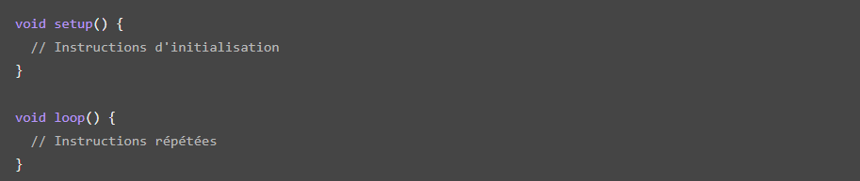
Dans notre programme, toutes les informations sont affichées une seule fois au démarrage. Le code se
trouve donc entièrement dans setup() et la fonction loop() reste vide

- Préparation de l'environnement de développement:
Les captures suivantes ont été réalisées pendant la séance. Les zones utilisées sont encadrées et numérotées dans l'ordre des manipulations.

  - Installation du paquet ESP32
Arduino IDE ne prend pas en charge les cartes ESP32 par défaut. Dans le gestionnaire de cartes (Boards Manager), nous avons recherché « esp32 », sélectionné le paquet esp32 by Espressif Systems en version 3.3.12, puis lancé l'installation.
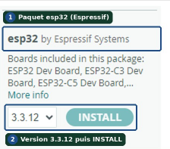
Figure 1 – Sélection du paquet esp32 d'Espressif Systems

Le logiciel télécharge alors les outils nécessaires à la compilation (chaîne de compilation Xtensa, esptool, OpenOCD). L'avancement est affiché dans la fenêtre Output.
3
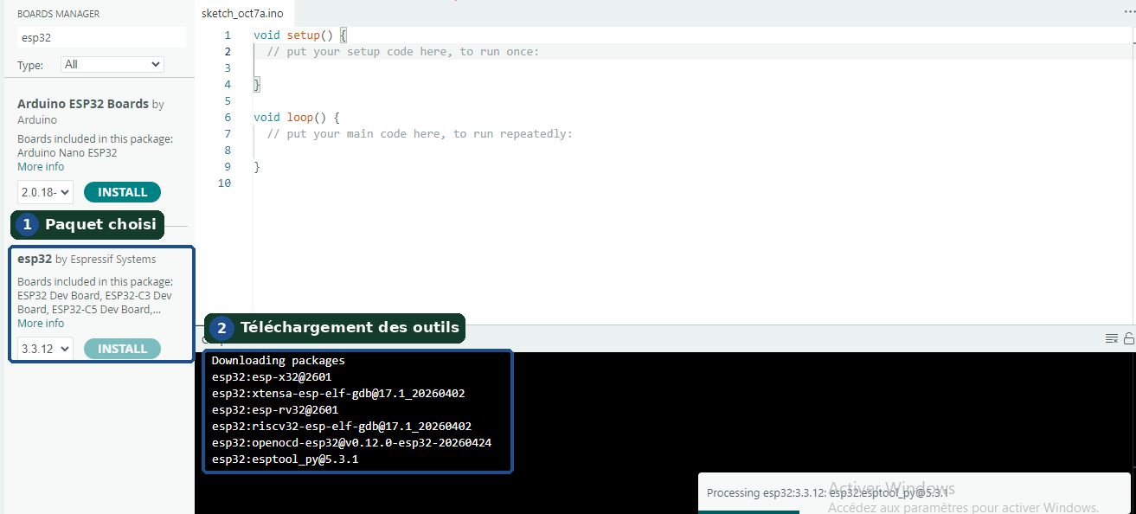
Figure 2 –Téléchargement des outils du paquet ESP32

Le logiciel télécharge alors les outils nécessaires à la compilation (chaîne de compilation Xtensa, esptool, OpenOCD). L'avancement est affiché dans la fenêtre Output.

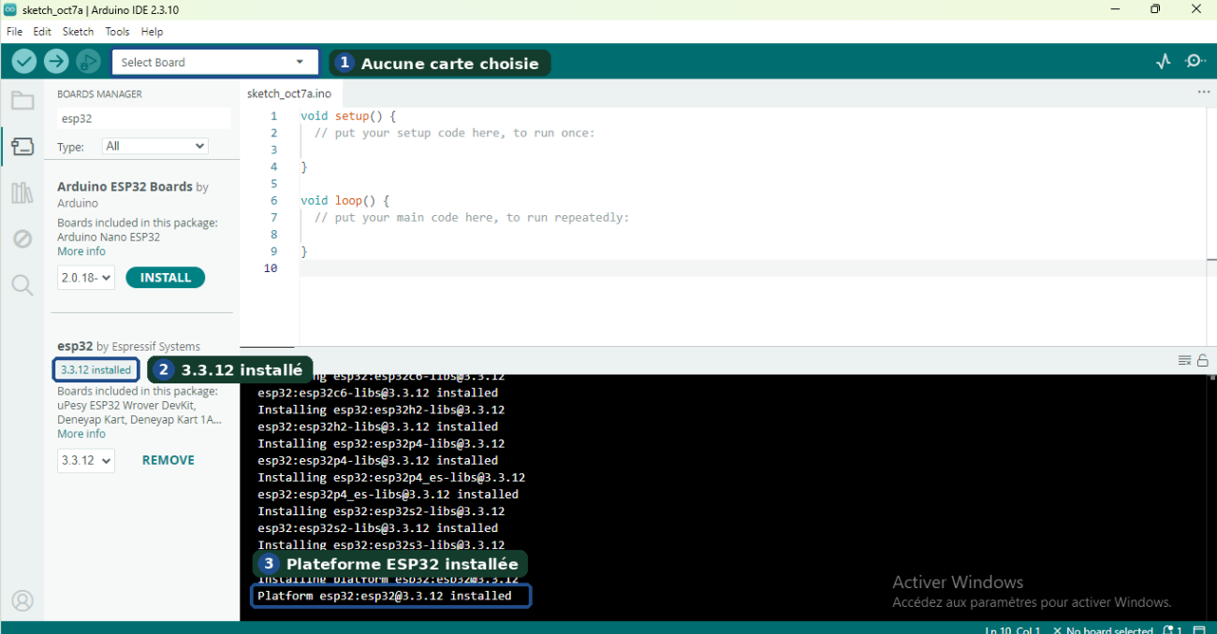
Figure 3 – Fin de l'installation de la plateforme ESP32

  - Sélection de la carte:
Dans la liste déroulante des cartes, nous avons choisi Select other board and port, recherché « ttgo » et sélectionné TTGO LoRa32-OLED. À ce stade, la carte n'était pas encore reliée à l'ordinateur, ce qui explique le message « NO PORTS DISCOVERED » : le programme peut être compilé, mais pas encore téléversé.
4
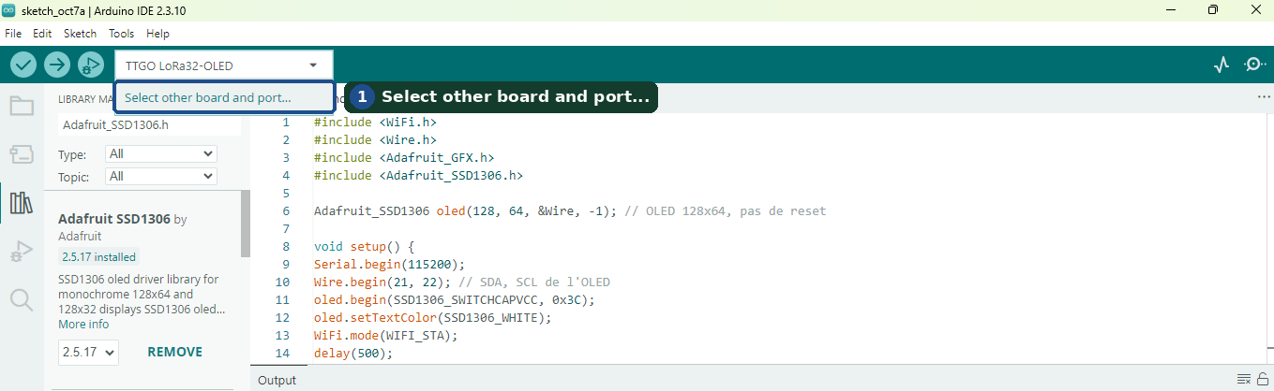
Figure 4 – Accès au choix de la carte

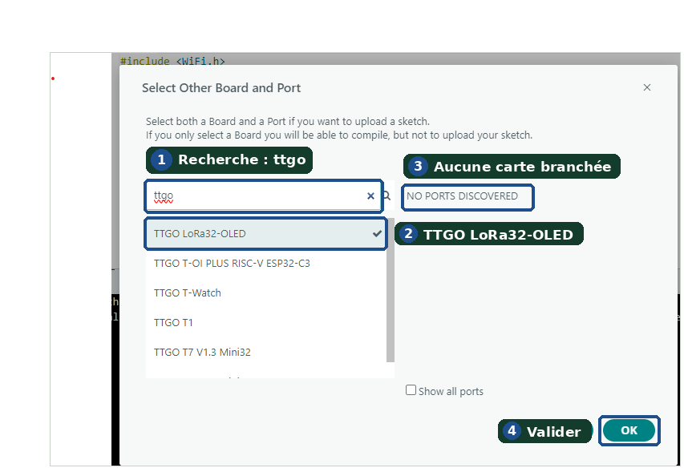
Figure 5 – Recherche et sélection de la carte TTGO LoRa32-OLED

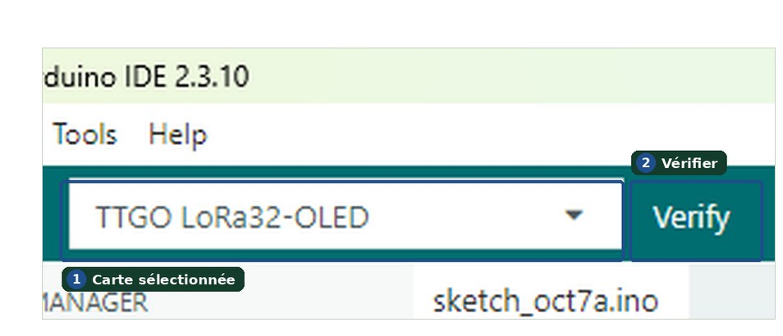
5
Figure 6 – Carte sélectionnée dans la barre d'outils

  - Installation de la bibliothèque de l'écran:
Dans le gestionnaire de bibliothèques (Library Manager), nous avons installé Adafruit SSD1306 en version 2.5.17. Ses dépendances, dont Adafruit GFX, sont installées en même temps. Le programme a ensuite été saisi, puis compilé à l'aide du bouton Vérifier.

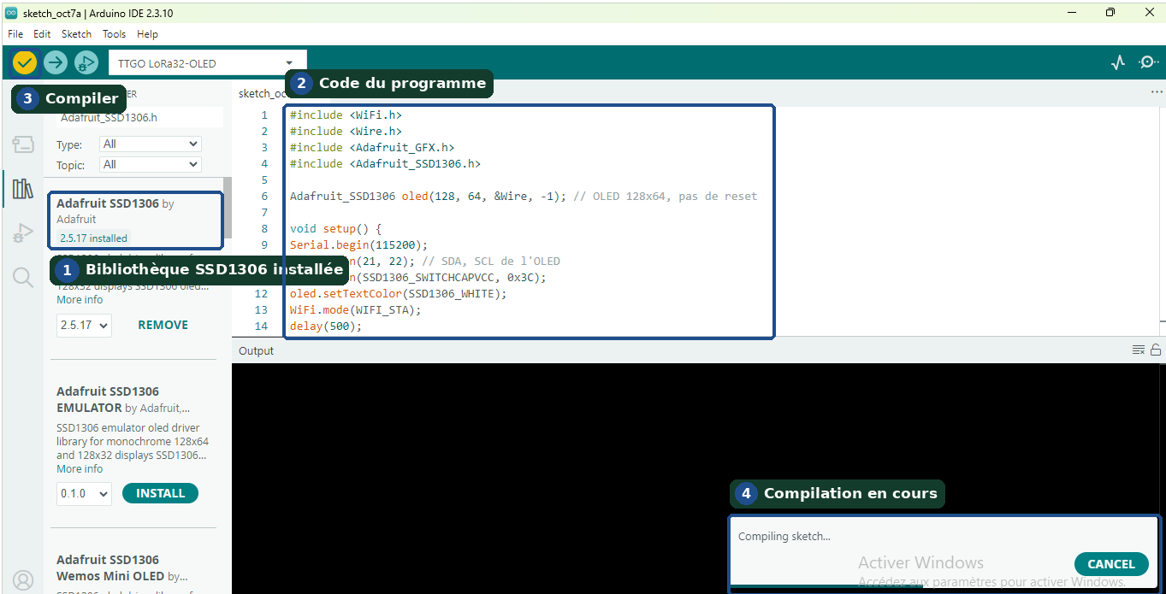
Figure 7 – Bibliothèque installée, programme saisi et compilation lancée

  - Compilation du programme:
La compilation s'est terminée sans erreur. Arduino IDE indique l'occupation mémoire du programme :
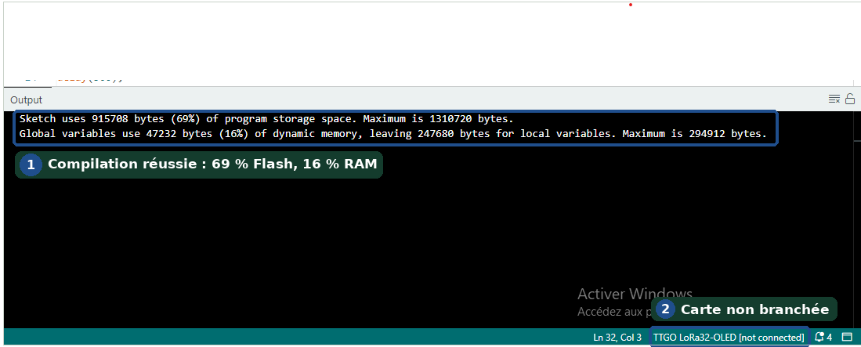
Figure 8 – Résultat de la compilation

Mémoire | Utilisée | Disponible | Taux
Flash (programme) | 915 708 octets | 1 310 720 octets | 69 %
RAM (variables globales) | 47 232 octets  6 | 294 912 octets | 16 %

Le programme tient largement dans la mémoire de la carte. La taille relativement importante occupée en Flash est principalement due à la bibliothèque WiFi.

- Programme réalisé:

  - Code source
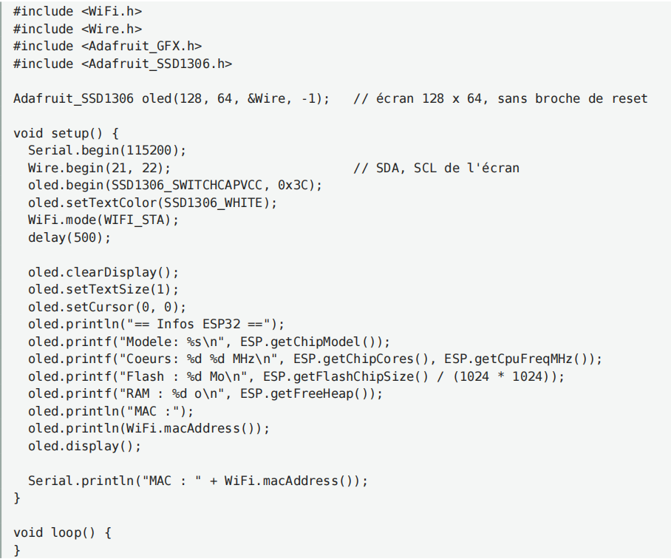
  - Bibliothèques et déclaration de l'écran

Bibliothèque | Rôle
Rôle  WiFi.h | Accès aux fonctions Wi-Fi de l'ESP32, utilisée ici pour lire l'adresse MAC.
Wire.h | Gestion du bus I2C, par lequel l'écran communique avec le  microcontrôleur.
Adafruit_GFX.h | Fonctions graphiques : texte, position du curseur, taille des caractères.
Adafruit_SSD1306.h | Pilote du contrôleur SSD1306 de l'écran OLED.
7
L'instruction Adafruit_SSD1306 oled(128, 64, &Wire, -1); crée l'objet oled qui représente l'écran : 128 pixels de largeur, 64 pixels de hauteur, communication par le bus I2C, et aucune broche de réinitialisation (valeur −1).

  - Rôle des instructions de setup()

Instruction | Rôle
Serial begin(115200) | Ouvre la liaison série avec l'ordinateur à 115 200 bauds.
Wire.begin(21, 22) | Démarre le bus I2C : SDA (données) sur GPIO 21, SCL  (horloge) sur GPIO 22.
oled.begin(SSD1306_SWITCHCAPVCC,  0x3C) | Initialise l'écran situé à l'adresse I2C 0x3C.
oled.setTextColor(SSD1306_WHITE) | Définit la couleur du texte (écran monochrome).
WiFi.mode(WIFI_STA) | Active le Wi-Fi en mode station, sans connexion à un  réseau, afin de pouvoir lire l'adresse MAC.
delay(500) | Temporisation de 500 ms.
oled.clearDisplay() | Efface la mémoire d'affichage
oled.setTextSize(1) | Taille de caractère minimale (6 × 8 pixels).
oled.setCursor(0, 0) | Place le curseur en haut à gauche de l'écran.
oled.println() / oled.printf() | Écrivent le texte ; printf remplace %s par une chaîne et %d  par un entier
oled.display() | Transfère le contenu de la mémoire tampon vers l'écran.  Sans cette instruction, rien ne s'affiche.
Serial.println(...) | Envoie l'adresse MAC au moniteur série de l'ordinateur.

  - Fonctions de lecture des caractéristiques

Fonction | Information retournée
ESP.getChipModel() | Modèle et révision de la puce.
ESP.getChipCores() | Nombre de cœurs du processeur
ESP.getCpuFreqMHz() | Fréquence du processeur en MHz.
ESP.getFlashChipSize() | Capacité de la mémoire Flash en octets, convertie en Mo par  division par 1024 × 1024.
ESP.getFreeHeap() | Mémoire RAM disponible au moment de l'appel, en octets.
WiFi.macAddress() | Adresse MAC de l'interface Wi-Fi
8
- Test sur la carte TTGO LoRa32:

  - Téléversement
La carte a été reliée à l'ordinateur par le câble micro-USB, puis le port correspondant a été sélectionné dans Arduino IDE. Le programme a été téléversé avec le bouton Téléverser (Upload). Après le redémarrage automatique de la carte, les informations s'affichent immédiatement sur l'écran OLED
  - Résultats obtenus

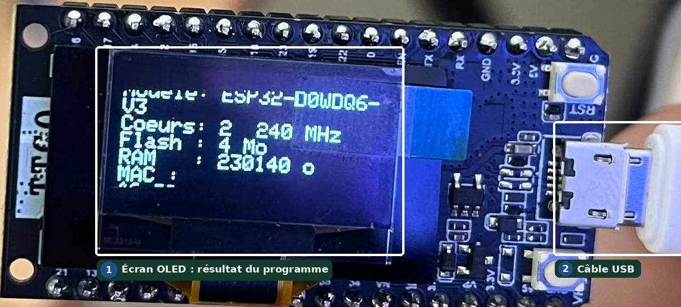
Figure 9 – Affichage obtenu sur la carte TTGO LoRa32

Information | Valeur affichée | Signification
Modèle | ESP32-D0WDQ6-V3 | Puce ESP32, révision 3
Cœurs / fréquence | 2 / 240 MHz | Processeur double cœur cadencé à 240 MHz
Flash | 4 Mo | Capacité de la mémoire programme
RAM | 230 140 o | Mémoire vive libre, soit environ 225 Ko
MAC | dernière ligne de l'écran | Également envoyée au moniteur série

  - Interprétation
Les résultats confirment les caractéristiques de la carte TTGO LoRa32 : un ESP32 double cœur à 240 MHz et une mémoire Flash de 4 Mo. La mémoire RAM disponible est de 230 140 octets.
9
Le nom du modèle s’affiche sur deux lignes, car il dépasse la limite de 21 caractères par ligne. Les huit lignes de texte occupent ainsi toute la hauteur de l’écran OLED (64 pixels).
- Affichage des informations d'une personne
Dans une deuxième partie, nous avons modifié le programme afin d'afficher sur l'écran OLED une fiche de présentation d'une personne : nom, prénom, âge, ville et métier. Cet exercice permet de vérifier la maîtrise des fonctions d'affichage de texte.

  - Code source
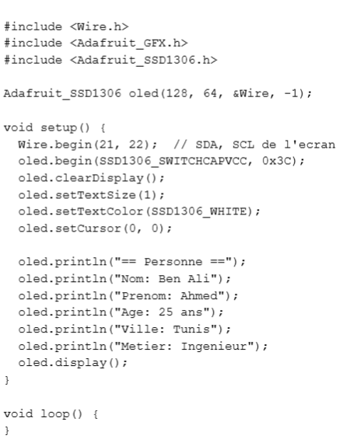

  - Explication du programme
Le programme reprend la même structure que le précédent. Les bibliothèques Wire.h, Adafruit_GFX.h et Adafruit_SSD1306.h sont conservées ; la bibliothèque WiFi.h n'est plus nécessaire puisque l'adresse MAC n'est pas utilisée.
Wire.begin(21, 22) | Démarre le bus I2C sur les broches SDA (GPIO 21) et SCL  (GPIO 22).
oled.begin(SSD1306_SWITCHCAPVCC,  0x3C) | Initialise l'écran à l'adresse I2C 0x3C
oled.clearDisplay() | Efface le contenu précédent de la mémoire d'affichage.
oled.setTextSize(1) | Choisit la plus petite taille de caractère (6 × 8 pixels).
oled.setTextColor(SSD1306_WHITE) | Affiche le texte en blanc.
oled.setCursor(0, 0)  10 | Commence l'écriture en haut à gauche de l'écran
oled.println("...") | Écrit chaque information sur une ligne, puis passe à la ligne  suivante.
oled.display() | Envoie le contenu de la mémoire tampon vers l'écran.

Le texte est écrit directement entre guillemets, sans lecture de valeurs internes : il n'est donc plus nécessaire d'utiliser printf(). Chaque ligne contient moins de 21 caractères et tient sur la largeur de l'écran. Les six lignes affichées occupent 48 pixels sur les 64 disponibles en hauteur.
  - Résultat obtenu
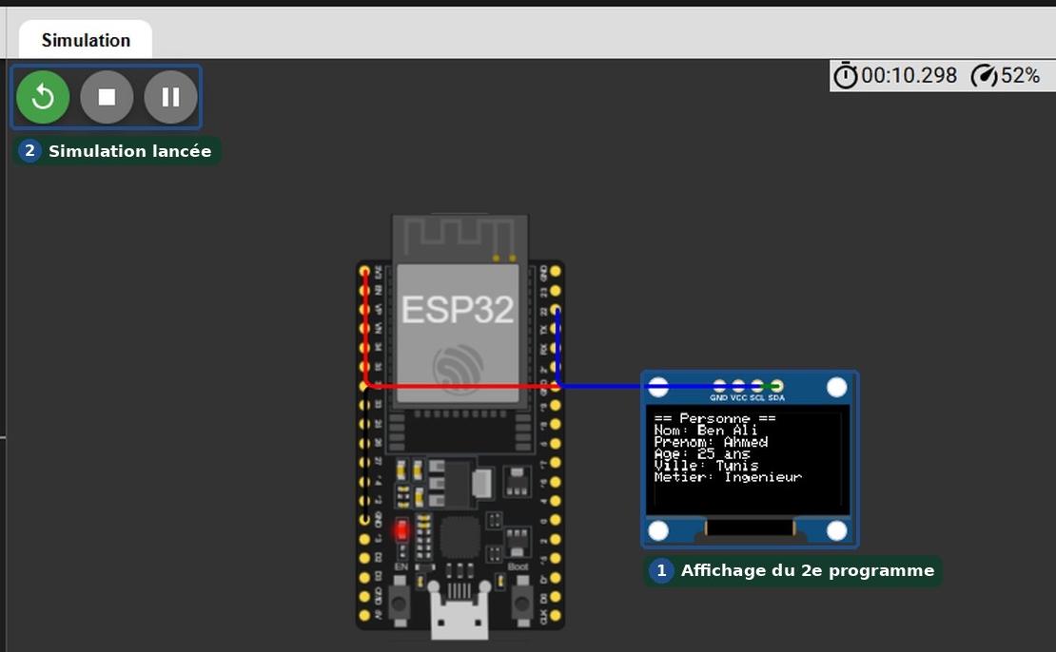
Figure 10 – Affichage des informations d'une personne sur l'écran OLED

L'écran affiche bien les six lignes prévues : le titre « == Personne == », puis le nom, le prénom, l'âge, la ville et le métier, dans l'ordre des instructions println().
8. Conclusion

Ce TP nous a permis de découvrir la configuration de l’IDE Arduino et la programmation de la carte TTGO LoRa32-OLED. Nous avons appris à utiliser les bibliothèques nécessaires et à afficher différentes informations du microcontrôleur sur l’écran OLED. Nous avons également réalisé un affichage contenant les informations d’une personne.
11
Ce travail constitue une première étape vers la réalisation de systèmes connectés liés aux énergies renouvelables. À l’aide de capteurs, la carte pourra mesurer les paramètres d’un panneau solaire, afficher les résultats et les transmettre à distance grâce au module LoRa.

12

